Нетрадиционное рисование
красками, карандашами, фломастерами, ватными палочками, манной крупой
«Солнышко – колоколнышко».
Задачи:
- вызвать интерес к изображению весёлого весеннего солнышка;
- учить сочетать в одном образе разные формы линии: рисовать большой круг и несколько лучей – прямых и волнистых линий;
- упражнять в рисовании кистью (рисовать всем ворсом, двигать по окружности и в разных направлениях), карандашом, фломастером;
- формировать умение замыкать линию в кольцо;
- развивать чувство формы и цвета.
Материалы
Гуашевые краски, кисти, ватные палочки, фломастеры, карандаши, листы бумаги белые и тонированные ( разного размера), баночка с водой, салфетки.
Содержание изодеятельности
Расскажите детям потешку о солнышке:
Солнышко, Колоколнышко,
Ты пораньше взойди,
Нас пораньше разбуди:
Нам в поля
Бежать, Нам весну встречать!
Попросите детей нарисовать весёлое солнышко. Покажите разные варианты солнышек и наглядно поясните, что солнышко бывает разного цвета – красное, оранжевое, розовое, жёлтое… И лучики у него тоже бывают разные – прямые и волнистые, длинные и короткие… Солнышко играет – бросает на землю колечки.
Дайте детям возможность самим выбрать цвет и формат фона и начинайте рисовать. Каждый ребёнок создаёт солнышко по своему замыслу.
Солнышко, солнышко,
Ты не спи за тучкой!
Солнышко, солнышко,
Покажись нам лучше!
Из – за тучки появись!
Нам скорее улыбнись!
По тебе мы все скучаем!
Поскорее к нам явись!
Самостоятельная деятельность детей.

Песенка « Солнышко лучистое»
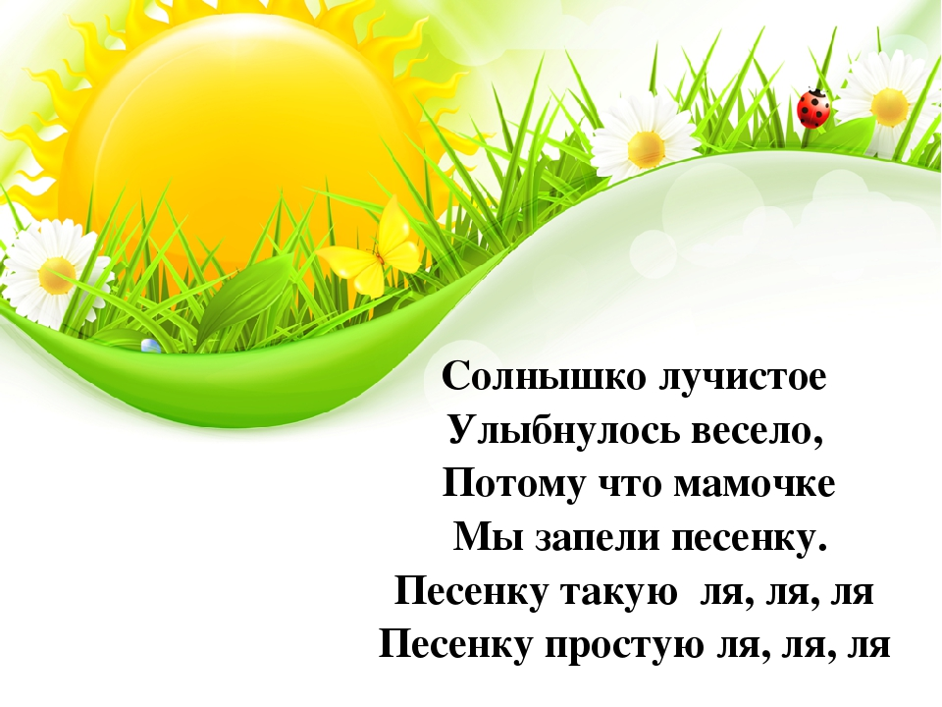

Рисование манкой
Рисование крупой создаёт положительный эмоциональный настрой, приносит радость, снимает напряжение и агрессию. Рисование манкой помогает ребёнку тренировать мелкую моторику пальчиков. Развивается воображение, речь, дети становятся более усидчивыми. Её удобно использовать на занятиях и в свободное время.
Варианты рисования манкой.
«Геометрические фигуры»
- Закрепление знаний о геометрических формах ( круг, квадрат, треугольник).
«Большие – маленькие»
- Закрепление знаний о величине предметов в соотношении « большой – маленький».
«Отпечатки ладошек, кулачков, пальчиков»
- Упражнение направлено на развитие тактильных ощущений.
«Сюжетные картинки»
Рассказывая ребёнку сказку, истории, можно рисовать сюжеты на манке, выкладывать узоры. Это способствует активизации речи.
Не забывайте хвалить и подбадривать маленьких художников.

